돼지 고추장 불고기

Основные ингредиенты :
돼지고기 목살 1kg, 양파(주먹크기 3개), 대파(1/2개)
Специи :
고추장(8T), 물엿(8T), 고춧가루(5T), 맛술(5T), 양파즙(3T), 다진마늘(3T), 참기름(3T), 다진생강(3t),후춧가루(2t)
<돼지불고기 기본양념공식> 고추장:고춧가루:물엿:맛술=3:2:3:2
돼지고기 400g 기준, 고추장 3T, 물엿3T, 고춧가루 2T, 맛술 2T, 양파즙 1T, 다진마늘 1T, 참기름 1T, 다진생강 1t, 후춧가루 1/2t


1. 돼지고기 핏물 제거하기
: 보드카 5T 정도를 넣은 물에 돼지고기를 살짝 담갔다가 뺀 후, 채에 받쳐 핏물을 제거한다.
2. 1차 양념하기 - 돼지고기 누린내 제거
: 핏물을 뺀 돼지고기에 양파즙(3T), 맛술(5T), 다진생강(3t)으로 만든 양념을 넣고 재우기
3. 2차 양념하기
고추장(8T), 물엿(8T), 고춧가루 (5T), 맛술(5T), 다진마늘(3T), 참기름(3T), 후춧가루(2t)로 양념을 만들어 1
차 양념한 돼지고기에 넣고 재우기
4. 양파, 대파를 채 썰어 양념한 돼지고기에 버무리기
(양파와 대파의 양은 기호에 따라 조절한다.)
5. 후라이팬에 식용유를 조금 두르고 중간불에서 돼지고기가 충분히 익도록 볶기

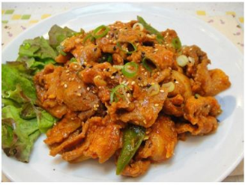
<사진 출처 : http://hls3790.tistory.com>

